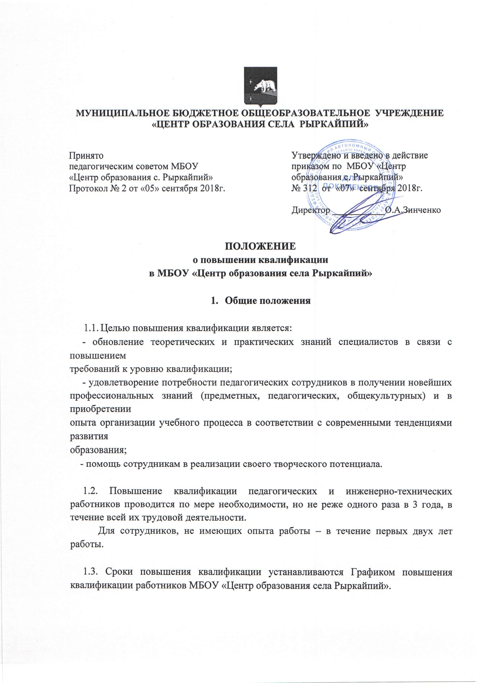

1.4. Наличие документа о повышении квалификации является одним из обязательных критериев успешного прохождения аттестации.

1. **Виды и формы повышения квалификации**
   1. Возможны следующие **виды** повышения квалификации:

* внутришкольное (творческие группы, мастер-классы, наставничество);
* муниципальное (творческие группы, мастер-классы);
* в системе дополнительного профессионального образования.
  1. **Формы** повышения квалификации:
* очное;
* заочное;
* дистанционное;
* стажировка.
  1. Повышение квалификации может осуществляться как без отрыва, так и с отрывом от основной деятельности.

1. **Особые случаи повышения квалификации**
   1. Педагогические сотрудники, имеющие низкие показатели результативности обучения учащихся, должны пройти повышение квалификации в течение года после выявления этих результатов.
   2. Наличие печатных работ по вопросам своей основной профессиональной деятельности во всероссийских изданиях приравнивается к внутришкольному повышению квалификации.
2. **Процедура организации и документальное сопровождение повышения квалификации**
   1. В соответствии с Планом повышения квалификации в учреждении ежегодно (в апреле месяце) издается приказ об организации повышения квалификации в следующем учебном году, с указанием вида, формы и темы повышения квалификации сотрудников.
   2. По завершении курсов повышения квалификации работник обязан представить заместителю директора по учебной работе документ о повышении квалификации.